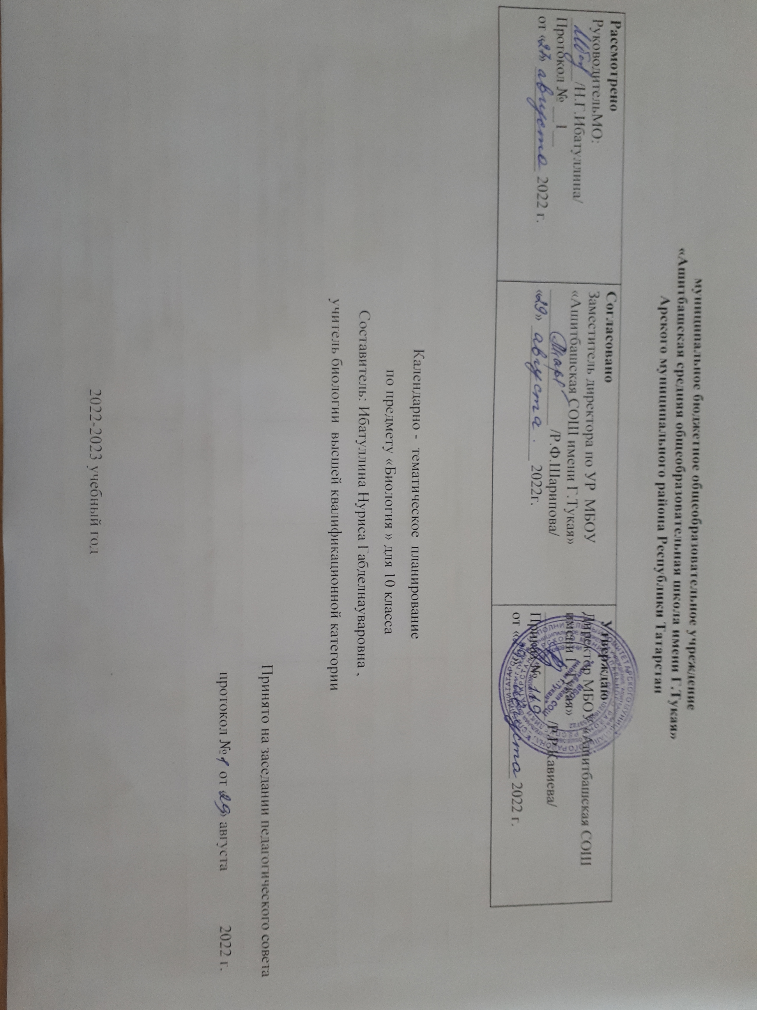

КАЛЕНДАРНО-ТЕМАТИЧЕСКОЕ ПЛАНИРОВАНИЕ 10 КЛАСС
Учебник для 10 класса общеобразовательных организаций: базовый уровень ; под ред. Д.К.Беляева и Г.М.Дымшица . – 7 –е изд. – М. : Просвещение , 2020.

№ п/п |  | Тема урока | Кол.ч | Дата проведения |  |  | Примечание
 |  | Тема урока | 1 | Фактически | По плану
1 |  | Введение. Биология как наука. Методы биологии Роль биологии в формировании современной естественнонаучной картины мира, в практической деятельности людей. | 1 | 03.09
Клетка – единица живого (4часов)
2. | Химическая организация клетки. Неорганические вещества клетки. |  | 1 | 07.09
3. | Органические вещества клетки. Белки, строение,  функции.Углеводы, липиды. |  | 1 | 14.09
4. | Входная проверочная работа |  | 1 | 21.09 |  | .
5. | Биополимеры. Нуклеиновые кислоты .  АТФ и другие органические соединения.  Лабораторная р №1 Каталитическая активность ферментов в живых тканей |  | 1 | 28.09
Структура и функции клетки (4часов)

6. | Клеточная теория. Клеточное строение организмов как доказательство их родства, единства живой природы.  Строение и функции прокариотической клетки. |  | 1 | 05.10
7. | Мембранный принцип организации. Цитоплазма. Органеллы цитоплазмы. |  | 1 | 12.10
8. | Структуры клеточного ядра. Гены и хромосомы.  Лабораторная р.№2 Строение растительной, животной, грибной, бактериальной клеток под микроскопом. |  | 1 | 19.10
9. | Нарушения в строении и функционировании клеток - одна из причин заболеваний организмов.  Лабораторная р №3 Плазмолиз и деплазмолиз в клетках кожицы лука. |  | 1 | 26.10
Энергетическое обеспечение клетки (3часа)
10 | Фотосинтез.  Обеспечение клеток энергией за счет окисление органических веществ без участия кислорода. |  | 1 | 09.11
11. | Биологическое окисление при участии кислорода. |  | 1 | 16.11 |  | .
12. | Обобщающий по теме: «Энергообеспечение клетки». |  | 1 | 23.11
Наследственная информация и реализация ее в клетке (4 часа)

13. | Генетическая информация. Удвоение ДНК.  Образование и-РНК по матрице ДНК. |  | 1 | 30.11
14. | Генетический код.  Биосинтез белка.  Регуляция транскрипции и трансляции. |  | 1 | 07.12
15. | Вирусы - неклеточные формы Возбудители и переносчики заболеваний растений, животных и человека. Меры профилактики заболевании. ВИЧ-инфекция и ее профилактика. |  | 1 | 14.12
16. | Генная и клеточная инженерия. |  | 1 | 21.12
Размножение и развитие организмов (2часа)

17. | Деление клетки-основа размножения, роста и развития организмов. Бесполое и половое размножение организмов.Митоз |  | 1 | 15.01
18. | Мейоз. Образование половых клеток и оплодотворение. |  | 1 | 11.01
Индивидуальное развитие организмов (2часа).
19. | Онтогенез. Развитие знаний об онтогенезе.  Эмбриогенез: гаструляция и органогенез |  | 1 | 18.01 |  | .
20. | Эмбриональное и постэмбриональное развитие организмов. Организм как единое целое. |  | 1 | 25.01
Основы генетики и селекции (6часов)

21. | Генетика-наука о закономерностях наследственности и изменчивости. Основные генетические понятия. |  | 1 | 01.02
22. | Законы Менделя. Моногибридное скрещивание.1-2 законы Менделя. |  | 1 | 08.02
23. | Дигибридное скрещивание.  3-закон Г.Менделя. Сцепленное наследование генов. |  | 1 | 15.02
24. | Генетика пола.  Взаимодействие генов. Цитоплазматическая наследственность. |  | 1 | 22.02
25. | Взаимодействие генотипа и среды при формировании признаков. |  | 1 | 01.03
26. | Практическая работа № 1 «Решение генетических задач» |  | 1 | 15.03
Закономерности изменчивости (4 часов)
27. | Модификационная и наследственность изменчивость. Комбинативная изменчивость.  Лабораторная р №4.  Фенотипы местных сортов растений. |  | 1 | 22.03
28. | Мутационная изменчивость.  Лабораторная р №5.  Изменчивость, построение вариационного ряда и вариационной кривой. |  | 1 | 05.04
29. | Наследственная изменчивость человека. |  | 1 | 12.04
30. | Наследственные болезни, их причины и предупреждение. Роль генетических знаний в планировании семьи. Забота о репродуктивном здоровье. Инфекции, передающиеся половым путем, их профилактика. Лечение и предупреждение некоторых наследственных болезней человека. |  | 1 | 19.04
Генетика и селекция (5 часов)
31. | Одомашнивание как начальный этап селекции.  Методы современной селекции. |  | 1 | 26.04
32. | Полиплоидия, отдаленная гибридизация. |  | 1 | 03.05
33. | Искусственный мутагенез и его значение в селекции. Успехи селекции. |  | 1 | 10.05
34. | Итоговая контрольная работа |  | 1 | 17.05
35. | Итоговый урок |  | 1 | 24.05

